Título (Times New Roman, 14, centralizado, primeira letra maiúscula)
Autor (1) (centralizado, Times New Roman, tamanho 12)
(Nome completo da instituição de origem, centralizado, itálico, Times New Roman, tamanho 10, seguido de e-mail)
Coautor(a) (1) (centralizado, Times New Roman, tamanho 12)
(Nome completo da instituição de origem, centralizado, itálico, Times New Roman, tamanho 10, seguido de e-mail)
Coautor(a) (2) (centralizado, Times New Roman, tamanho 12)
(Nome completo da instituição de origem, centralizado, itálico, Times New Roman, tamanho 10, seguido de e-mail)
….
Coautor(a) (5) (centrado, Times New Roman, tamanho 12)
(Nome completo da instituição de origem, centralizado, itálico, Times New Roman, tamanho 10, seguido de e-mail)

Linha Temática: Escolha uma das disponíveis no site do IICIEMI: https://www.rediemi.com/submiss%C3%A3o
Tipo de Comunicação: Relatório de Pesquisa, Pesquisa em Andamento ou Experiência em Sala de Aula.
Resumo
O resumo estendido do trabalho deve ter no máximo duas páginas, ser escrito em Times New Roman, tamanho 12 em espaçamento simples, justificado, seção de parágrafo, com 6 pontos antes do parágrafo, contendo duas páginas, com referências. O corpo do texto deve ser digitado em fonte tamanho 12, espaçamento simples, com 6 dois pontos antes do parágrafo. O resumo deve explicar de forma clara e sintética o problema de pesquisa, os objetivos, a abordagem metodológica adotada, os resultados finais ou parciais e as conclusões. Os títulos aparecerão com indicações numéricas, de acordo com as normas da APA (2020). Portanto, os títulos de Nível 1 serão alinhados no tamanho 12, em negrito. Títulos de nível 2, alinhados à esquerda, semi-pretos. Os parágrafos devem começar com uma contagem de 0,5.
Palavras-chave: Palavra 1. Palavra 2. Palavra 3. Palavra 4. Word 5 (Coloque 3-5 palavras-chave separadas por pontos. Você deve usar o Thesaurus de Eric.)
Informações Importantes
Você deve enviar dois arquivos, o primeiro (versão identificada) com o seguinte nome: “IICIEMI_Comunicación_Númerodeidentificacióndelprimerautor”. O segundo arquivo (versão oculta) com o seguinte nome: “Número de identificação do primeiro autor - Versão oculta”. Note que na versão oculta é o mesmo arquivo de antes, mas removendo completamente as informações do(s) autor(es). O número de identificação do 1º Autor deve ser o número de identificação utilizado em cada um dos países participantes, por exemplo, no Brasil use CPF, na Colômbia use Cédula de ciudadanía, no Chile use RUT, na Argentina DNI.
Metodologia
Figuras e tabelas devem estar dentro do corpo do texto, de acordo com o padrão APA, existem apenas tabelas e figuras. As tabelas são valores numéricos ou texto, exibidos em linhas e colunas. Uma figura é qualquer tipo de ilustração que não seja uma tabela: gráficos, fotografias, desenhos, diagramas, organogramas, mapas, organogramas, entre outros, se tiver legenda, deve estar alinhada à esquerda (tamanho 10). O título e a figura da tabela são precedidos, de acordo com as normas da APA. As tabelas devem ter uniformidade gráfica: fontes e números, uso de maiúsculas e minúsculas. Além disso, preferencialmente, as tabelas devem ser apresentadas em uma única página.

Figura 1 - Nuvem de palavras relacionada à diversidade
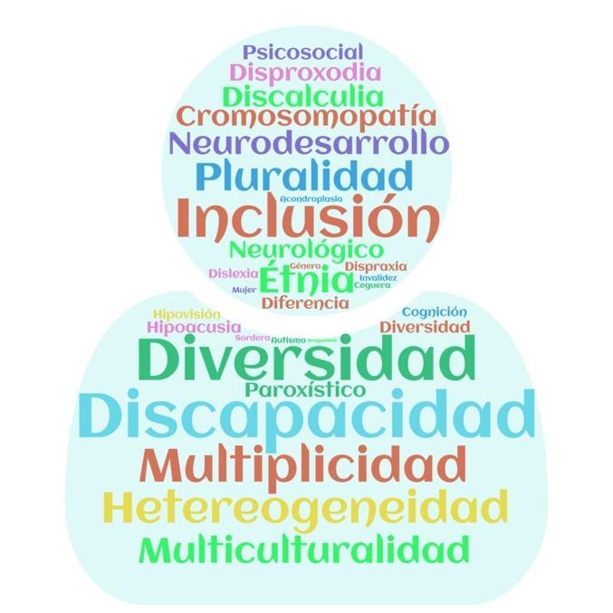
Fonte: Acevedo (2021, p. 4)

Tabela 1 - Categorias de Conhecimento Didático no Modelo MTSK
Domínio | Subdomínio | Categorias associadas
Conhecimento Didático | Conhecimento dos Padrões de Aprendizagem de Matemática (KMLS) | Expectativas de aprendizagem  Nível esperado de desenvolvimento conceitual ou processual  Sequenciamento com tópicos anteriores e subsequentes
Fonte: Muñoz-Catalán et al (2021)

OBS. Devido ao espaço limitado, você pode selecionar entre adicionar uma figura ou uma tabela, se necessário.

Resultados ou resultados parciais

Conclusões ou considerações finais

Agradecimentos (opcional)
Agradecimentos, quando necessários, devem ser feitos aos colaboradores (pessoas físicas ou jurídicas), agências de fomento, etc., que contribuíram para a redação, financiamento ou desenvolvimento da pesquisa.
Referências
As citações de referência devem seguir as regras da APA (American Psychological Association), sétima edição de seu Manual de Publicação (2020). Este resumo deve ter no máximo 5 referências utilizadas no texto. Em cada referência, a primeira linha não é recuada e as outras estão 0,75 cm à direita. Escreva cada referência em Times New Roman, espaçamento simples, tamanho 12, com um espaço de parágrafo de 6 pts antes e depois, alinhamento à esquerda.

Exemplos:
American Psychological Association. (2020). Publication manual of theAmerican Psychological Association (7th ed.). https://doi.org/10.1037/0000165-000
Del Grande, J. (1990). Spatial Sense. Arithmetic Teacher. v. 37 (6), p. 14-20
Ponte, J. P., & Chapman, O. (2006). Mathematics teachers' knowledge and practices. In A. Gutierrez, & P. Boero. (Eds.), Handbook of research on the psychology of mathematics education: Past, present and future. (pp. 461-494). Sense Publisher.
Silva, M. J. F. da. (2005). Investigando saberes de professores do Ensino Fundamental com enfoque em números fracionários para a quinta série [Tese de doutorado em Educação Matemática, Pontifícia Universidade Católica de São Paulo]. https://tede2.pucsp.br/handle/handle/10923
UNESCO (2015). Declaración de Incheon. Hacia una educación inclusiva y equitativa de calidad y un aprendizaje a lo largo de la vida para todos. Recuperado de: https://unesdoc.unesco.org/ark:/48223/pf0000233137_spa.
Vásquez, P. (2016). Diseño Universal para el Aprendizaje: El currículo flexible para la educación inclusiva. En: Conferencia Programa PROIN de la Universidad de Costa Rica.

